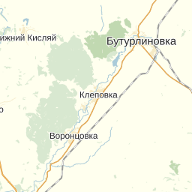

п. Зелёный

Зелёнопоселковая школа